Развитие словарного запаса у детей дошкольного возраста
Слово является основным средством коммуникации и формой самовыражения малыша. Оно служит средством регуляции его поведения. С помощью слова ребёнок познаёт природное и предметное окружение. В дошкольном возрасте ребенок должен овладеть таким словарем, который позволил бы ему общаться со сверстниками и взрослыми, успешно обучаться в школе, понимать литературу, телевизионные и радиопередачи, поэтому дошкольная педагогика рассматривает развитие словаря у детей как одну из важных задач развития речи.
Словарь – это лексический состав речи, которым пользуется человек.

Словарь
Активный | Пассивный
Слова, которые ребенок не только понимает, но активно, сознательно при всяком подходящем случае употребляет в речи. | Слова, которые ребенок понимает, связывает с определенными представлениями, но не употребляет.

Объем активного словаря у любого человека меньше объема пассивного. Развитие словарного запаса при нормальном развитии ребёнка приводится в таблице:
Количественный рост словарного запаса по Штерну

От 1 до 1,5 лет | В 2 года | В 3 года | В 4 года | В 5 лет
100 слов | 300-400 слов | 1000-1100 слов | 1600 слов | 2200 слов

Из данных таблицы видно, что у детей дошкольного возраста развитие словарного запаса происходит особенно быстро, как ни в каком другом возрасте. Особенность словаря дошкольника — это значительно меньший его объем по сравнению со словарем взрослого, так как объем накопленных сведений об окружающем значительно уступает объему знаний взрослого человека.
Для развития словарного запаса важно постоянное общение взрослых с ребенком. Объем и качество (точность, образность) словаря дошкольника зависят от того, насколько полноценным является его общение.
Важно! Поэтому родителям необходимо знакомить ребенка с новыми предметами, явлениями, их названиями. Важно беседовать с дошкольником, задавать вопросы, создавать ситуации, в которых раскроются вероятные недочеты понимания и употребления слов ребенком.
Активный образ жизни семьи предоставляет благодатный материал для расширения словаря: экскурсии в театр, цирк, зоопарк и др.
- Игра с перебрасыванием мяча «Мяч бросай и животных называй»
В зависимости от темы игры возможны варианты: «Мяч бросай, четко фрукты называй» или «Мяч бросай, транспорт быстро называй».
Цель: расширение словарного запаса за счет употребления обобщающих слов, развитие внимания и памяти, умение соотносить родовые и видовые понятия.
Ход игры
Взрослый называет обобщающее понятие и бросает мяч ребенку. Ребенок, возвращая мяч взрослому, должен назвать относящиеся к этому обобщающему понятию предметы.
Взрослый: - Овощи; Дети: - Картофель, капуста, помидор, огурец, редиска…
Взрослый: - Фрукты; Дети: - Яблоко, груша, лимон, мандарин, апельсин, абрикос.
Взрослый: - Ягоды; Дети: - Малина, клубника, смородина, брусника, черника…
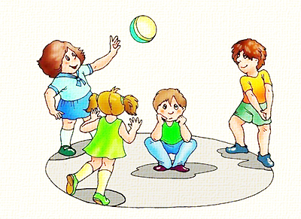
2. Игра с мячом «Животные и их детеныши»
Цель: закрепление в речи детей названии детенышей животных, закрепление навыков словообразования, развитие ловкости, внимания, памяти.
Ход игры
Человеческие дети знают всех зверят на свете. Бросая мяч ребенку, взрослый называет какое-либо животное, а ребенок, возвращая мяч, называет детеныша этого животного. Основные движения: перебрасывание мяча с ударом об пол, перебрасывание мяча; прокатывание мяча, сидя на ковре. Слова скомпонованы в три группы по способу их образования. Третья группа требует запоминания названий детенышей.
Группа 1. У тигра, у льва, у слона, у оленя, у лося, у лисы.
Группа 2. У медведя – медвежонок, у верблюда – верблюжонок, у волка – волчонок, у зайца – зайчонок, у кролика – крольчонок, у белки – бельчонок…
Группа 3. Тигренок, львенок, слоненок, олененок, лосенок, лисенок.
3. Игра с перебрасыванием мяча «Подскажи словечко»
Цель: развитие мышления, быстроты реакции.
Ход игры
Есть всего один ответ. Кто-то знает, кто-то - нет. Родители, бросая мяч ребенку, спрашивают: Ворона каркает, а сорока? Ребенок, возвращая мяч, должен ответить: Сорока стрекочет.
Примеры вопросов: Сова летает, а кролик?
Корова ест сено, а лиса? Крот роет норки, а сорока?
Петух кукарекает, а курица? Лягушка квакает, а лошадь?
4. Игра «Скажи наоборот»
Цель: закрепление в представлении и словаре ребенка противоположных признаков предметов или слов-антонимов.
Игра проводится после предварительной работы с картинками и усвоения ребенком таких слов, как «одинаковый», «похожий», «разный» («различный»), «противоположный». По картинкам: Река широкая, а ручеек узкий. Медведь большой, а медвежонок маленький. Дедушка старый, а юноша молодой.
Ход игры
Мы сейчас откроем рот, чтоб сказать наоборот.
Родители, бросая мяч ребенку, произносят одно прилагательное, а ребенок, возвращая мяч, называет другое - с противоположным значением.
Родители - Горячий;
Ребёнок - Холодный.
Хороший - Плохой;
Умный - Глупый;
Веселый - Грустный;
Острый - Тупой;
Гладкий - Шероховатый;
Легкий - Тяжелый
Усложнение: можно предложить ребёнку добавить существительное. Например: Острый нож. Ясный день. Глубокое озеро.

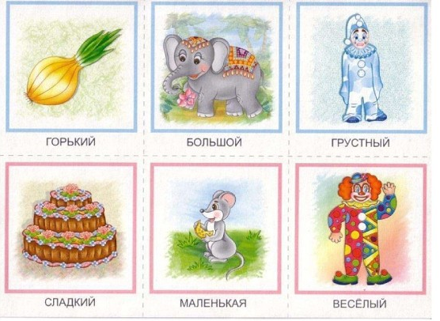
Это только примерные игры для развития словарного запаса детей.
Таким образом, словарный запас растет, углубляется по мере развития ребенка, по мере того как расширяется и становится разнообразнее сфера его деятельности, увеличивается круг людей и предметов, с которыми он вступает в общение.

